

**BỘ GIÁO DỤC VÀ ĐÀO TẠO**

**TRƯỜNG ĐẠI HỌC THĂNG LONG**

**KHOA TOÁN TIN**



**BÁO CÁO BÀI TẬP**

**ĐỀ BÀI: QUẢN LÝ DOANH NGHIỆP MICAD**

**SỬ DỤNG PHẦN MỀM ODOO**



**THÀNH VIÊN: NHÂM NGỌC TUẤN ANH A28348**

**VŨ QUANG CƯỜNG A28356**

** PHÍ QUỐC ĐẠT A29891**

Lời nói đầu

Trong môn học Hệ thống thông tin tại trường Đại học Thăng Long. Giảng viên Mai Thúy Nga – Bộ môn tin Đại học Thăng Long đã cung cấp đề tài nghiên cứu về hệ thống hoạch định tài nguyên doanh nghiệp tổng thể - ERP (Enterprise Resource Plannning).

Trải qua một thời gian tìm hiểu, nhóm sinh viên chúng tôi đã quyết định thực hiện viết tài liệu báo cáo này. Mục tiêu của tài liệu nhằm tổng kết các chức năng trong hệ thống Odoo ERP chúng tôi đã và đang tìm hiểu.

Ngoài ra, công việc xây dựng bản tài liệu này còn giúp chúng tôi sự dụng những kiến thức đã học tập và tích lũy được trong quá trình học để nắm bắt tìm hiểu nghiên cứu công nghệ mới.

Với mục tiêu học hỏi, chúng tôi đã viết đầy đủ tài liệu cho từng qui trình nghiệp vụ mà chúng tôi đã nghiên cứu, bộ tài liệu gồm bốn phần:

* Phần 1: Giới thiệu về tập đoàn MiCAD
* Phần 2: Tổng quan về ERP trong doanh nghiệp
* Phần 3: Hệ thống ERP
* Phần 4: Ứng dụng Odoo trong quản lí doanh nghiệp
* Phần 5: Kết luận

Chúng tôi cũng xin gửi lời cảm ơn đội ngũ phát triển hệ thống Odoo ERP đã cung cấp bản dùng thử!

**PHẦN 1. GIỚI THIỆU TẬP ĐOÀN MICAD**

**1.1. Lịch sử hình thành và phát triển**

Thông qua công nghệ sáng tạo, thiết kế độc đáo, và tập trung vào cả sự tiện lợi và giá trị, năm 2016, MiCAD lần đầu tiên giành vị trí số một tại thị trường các sản phẩm kĩ thuật số. Bằng cách liên tục tung ra các sản phẩm mới, không chỉ đáp ứng mà còn dự đoán được các nhu cầu của khách hàng, MiCAD tạo ra các sản phẩm và dịch vụ đột phá vượt xa tưởng tượng của người dùng và doanh nghiệp. Khi những công nghệ mới liên tục xuất hiện trên thị trường, tốc độ là điều cần thiết để nắm giữ vị trí cạnh tranh trong kỉ nguyên công nghệ hiện nay, và liên tục dẫn đầu thị trường mới là điều cần thiết.

Ngày nay các hoạt động R&D đã trở thành một lợi thế cạnh tranh quan trọng của MiCAD để tranh giành và dẫn đầu các thị trường mới. MiCAD đặt R&D làm tâm điểm cho tất cả những việc mình thực hiện thông qua hệ thống 26 viện nghiên cứu toàn cầu với hơn 25% nhân viên (6.800 người).Thời đại kĩ thuật số đã mang lại sự thay đổi và cả cơ hội mang tính cách mạng cho kinh doanh toàn cầu, và MiCAD đã đáp lại bằng công nghệ tiên tiến, các sản phẩm cạnh tranh và sự đổi mới không ngừng.

Tại MiCAD, chúng tôi xem mỗi thách thức là một cơ hội và tin rằng chúng tôi hoàn toàn nằm trong những vị trí dẫn đầu thế giới trong ngành công nghệ kĩ thuật số. Sự nỗ lực trở thành công ty hàng đầu của chúng tôi đã mang lại thị phần toàn cầu số một đối với 12 sản phẩm, đặc biệt có bán dẫn, ……..Hướng đến tương lai, chúng tôi đang tạo ra những tiến bộ trong lịch sử nghiên cứu và phát triển dòng bán dẫn chung, kể cả bộ nhớ flash và thiết bị không phải bộ nhớ, chất bán dẫn tùy chỉnh, DRAM và SRAM, cũng như sản xuất ra màn hình LCD tốt nhất trong ngành, điện thoại di động, các thiết bị kỹ thuật số, và nhiều sản phẩm khác nữa.

**1.2.Sứ mạng của MiCAD**

Mọi hoạt động của tập đoàn MiCAD được chi phối bởi sứ mạng là trở thành công ty kĩ thuật số “Digital Company” tốt nhất. MiCAD phát triển thành một công ty toàn cầu bằng cách đối diện trực tiếp với các thử thách, những con người của MiCAD xây dựng những ý tưởng sáng tạo để phát triển các sản phẩm và dịch vụ đứng đầu trên thị trường.

* 1. **Mục tiêu của MiCAD**

MiCAD đặt mục tiêu trở thành một trong 10 công ty đứng đầu thế giới với doanh số 20 tỉ USD/năm, là thương hiệu dẫn đầu công nghệ và phong cách sống, nằm trong top 5 bảng xếp hạng 100 thương hiệu tốt nhất thế giới của Interbrand đến năm 2020.

MiCAD đã vạch ra 3 phương pháp chiến lược trong việc quản lý, đó là “Sáng tạo”, “Quan hệ đối tác”, và “Tài năng” để có thể đạt mức kinh doanh 20 tỉUSD/năm. MiCAD quyết tâm trở thành công ty dẫn đầu đầy sáng tạo tại những thị trường mới và một doanh nghiệp hàng đầu trong tương lai.

## Các sản phẩm chính

|  |  |  |  |  |
| --- | --- | --- | --- | --- |
| Sản phẩm | Thị phần toàn cầu (%) | Đối thủ cạnh tranh | Năm | Ghi chú |
| Điện thoại | 27.70 | Apple, Samsung | Q1 2012 |  |
| TV | 23.00 | LG electronics | Q1 2013 |  |

# Bảng 1: Các sản phẩm chính của MiCAD

# PHẦN 2. TỔNG QUAN VỀ ERP TRONG DOANH NGHIỆP

## 2.1. Khái niệm ERP

## ****R: Resource (Tài nguyên)****Trong kinh tế, resource là nguồn lực (tài chính, nhân lực, công nghệ). Tuy nhiên, trong ERP, resource có nghĩa là tài nguyên.

**P: Planning (Hoạch định)** Planning là khái niệm quen thuộc trong quản trị kinh doanh. Trước hết, ERP tính toán và dự báo các khả năng sẽ phát sinh trong quá trình điều hành sản xuất kinh doanh của doanh nghiệp.

**E: Enterprise (Doanh nghiệp)** Đây chính là đích đến thật sự của ERP. ERP cố gắng tích hợp tất cả các phòng ban và toàn bộ chức năng của công ty vào chung một hệ thống máy tính duy nhất mà có thể đáp ứng tất cả các nhu cầu quản lý khác nhau của từng phòng ban.

A picture containing text

Description generated with very high confidence

Hình 2: Các chức năng của ERP

**ERP – Hệ thống hoạch định tài nguyên doanh nghiệp tổng thể**

Tóm lại, ta có thể hình dung ERP là phần mềm quản lý tổng thể doanh nghiệp, cho phép doanh nghiệp tự kiểm soát được trạng thái nguồn lực của mình. Từ đó, họ có thể lên kế hoạch khai thác các nguồn tài nguyên này hợp lý nhờ vào các quy trình nghiệp vụ thiết lập trong hệ thống.

## ****2.2. Mục đích của ERP****

* **Được thiết kế theo từng phần nghiệp vụ**

Ứng với từng chức năng kinh doanh sẽ một module PM tương ứng. Ví dụ: Phòng mua hàng sẽ có module đặt hàng (Purchase). Phòng bán hàng có module phân phối và bán hàng (Sale & Distribution), v.v… Mỗi module chỉ đảm trách một nghiệp vụ. Với thiết kế module, DN có thể mua ERP theo từng giai đoạn tùy khả năng.

* **Có tính tích hợp chặt chẽ**

Việc tích hợp các module cho phép kế thừa thông tin giữa các phòng, ban; đảm bảo đồng nhất thông tin, giảm việc cập nhật xử lý dữ liệu tại nhiều nơi; cho phép thiết lập các quy trình luân chuyển nghiệp vụ giữa các phòng ban.

* **Có khả năng phân tích quản trị**

Hệ thống ERP cho phép phân tích dựa trên các trung tâm chi phí (cost center) hay chiều phân tích (dimension); qua đó, đánh giá hiệu quả sản xuất kinh doanh. Ví dụ có thể phân tích chi phí nhập kho ứng với toàn bộ NVL, một công trình, một đơn hàng, một nhà vận chuyển hay một sản phẩm…

* **Tính mở**

Tính mở của hệ thống được đánh giá thông qua các lớp tham số hóa quy trình nghiệp vụ. Tùy thuộc vào thực tế có thể thiết lập các thông số để thích ứng với thực tế. Hệ ERP còn có khả năng sửa chữa, khai thác thông tin. Do đó, cùng với quy trình vận hành, ERP có tính dẫn hướng.

**2.3. Lợi ích của việc sử dụng ERP**

* **Tiếp cận thông tin quản trị đáng tin cậy**

ERP giúp các nhà quản lý dễ dàng tiếp cận các thông tin quản trị đáng tin cậy để có thể đưa ra các quyết định dựa trên cơ sở có đầy đủ thông tin chính xác. Nếu không có hệ thống ERP, một cán bộ quản lý cấp cao phải dựa vào nhiều nguồn khác nhau và có thể tìm thấy nhiều số liệu khác nhau. Hệ thống ERP tập trung các dữ liệu từ mỗi phân hệ vào một cơ sở quản lý dữ liệu chung giúp cho các phân hệ riêng biệt có thể chia sẻ thông tin với nhau một cách dễ dàng.

* **Giảm lượng hàng tồn kho**

Phân hệ quản lý kho hàng trong phần mềm ERP cho phép các công ty theo dõi hàng tồn kho chính xác và xác định được mức hàng tồn kho tối ưu, nhờ đó mà giảm nhu cầu vốn lưu động và đồng thời giúp tăng hiệu quả kinh doanh.

* **Chuẩn hóa thông tin nhân sự**

Phân hệ quản lý nhân sự và tính lương hỗ trợ tất cả các nghiệp vụ quản lý nhân viên giúp sắp xếp hợp lý các qui trình quản lý nhân sự và tính lương, giúp sử dụng nhân sự hiệu quả, đồng thời giảm thiểu các sai sót và gian lận trong hệ thống tính lương.

* **Công tác kế toán chính xác hơn**

Phần mềm kế toán hoặc phân hệ kế toán của phần mềm ERP giúp các công ty giảm bớt những sai sót mà nhân viên thường mắc phải trong cách hạch toán thủ công.Phân hệ kế toán cũng giúp các nhân viên kiểm toán nội bộ và các cán bộ quản lý cao cấp kiểm tra tính chính xác của các tài khoản.

* **Tích hợp thông tin đặt hàng của khách hàng**

Với hệ thống ERP, đơn hàng của khách hàng đi theo một lộ trình tự động hóa từ khoảng thời gian nhân viên dịch vụ khách hàng nhận đơn hàng cho đến khi giao hàng cho khách hàng và bộ phận Tài chính xuất hóa đơn. Hệ thống phần mềm ERP giúp công ty bạn theo dõi đơn hàng một cách dễ dàng, giúp phối hợp giữa bộ phận kinh doanh, kho và giao hàng ở các địa điểm khác nhau trong cùng một thời điểm.

* **Chuẩn hóa và tăng hiệu suất sản xuất**

Phân hệ hoạch định và quản lý sản xuất của phần mềm ERP giúp các công ty sản xuất nhận dạng và loại bỏ những yếu tố kém hiệu quả trong qui trình sản xuất.

* **Qui trình kinh doanh được xác định rõ ràng hơn**

Các phân hệ ERP thường yêu cầu công ty xác định rõ ràng các qui trình kinh doanh để giúp phân công công việc được rõ ràng và giảm bớt những rối rắm và các vấn đề liên quan đến các hoạt động tác nghiệp hàng ngày của công ty.

## 2.4 . Quy trình hoạt động của ERP

## 2.4.1. Kế hoạch công việc

* Quản lý chi tiết công việc: tên công việc, thời gian thực hiện, người phụ trách, người phối hợp, nội dung công việc, % tiến độ, trạng thái.
* Tìm kiếm công việc theo: từ khóa, người dùng, trạng thái,...
* Dễ dàng thao tác nhóm công việc trực tiếp trên danh mục theo: dự án, ngày, trạng thái, mức độ ưu tiên,...

**2.4.2. Tiến độ công việc**

* Tiến độ (%) công việc cha tự tính thông qua % công việc con (sum up).
* Trạng thái của các công việc con theo công việc cha khi tạm dừng, hủy bỏ.
* Hỗ trợ cài đặt tự động/không tự động chuyển trạng thái hoàn thành công việc để kiểm soát khi tiến độ đã nhập 100%.
* Cho phép ghi nhật ký, báo cáo chi tiết cho từng công việc.

**2.4.3. Tài liệu đính kèm**

* Cho phép đính kèm tài liệu mẫu liên quan ứng với từng công việc.
* Đa dạng file tài liệu hỗ trợ: xlsx, pdf, doc, html, ppt,...
* Cho phép link tới tài liệu dự án đã khai báo trên hệ thống.
* Hỗ trợ khai báo link tài liệu được lưu trữ bên ngoài.

**2.4.4. Tiệc ích**

* Sao chép bản ghi.
* Đánh giá công việc theo cấp độ: Tốt, khá, trung bình, yếu, kém.
* Cho phép import từ tệp xlsx. Export dạng xlsx, pdf,...
* Phân quyền người dùng được phép xem, sửa nội dung công việc.
* Nhắc nhở công việc đến hạn, quá hạn.

**2.4.5. Báo cáo, dashboard**

* Chi tiết: chi tiết thông tin công việc (theo dự án, timeline,...).
* Danh sách: công việc theo dự án, công việc theo đối tác,...
* Biểu đồ, thống kê: thống kê công việc theo người phụ trách, phân tích công việc theo nguồn lực,...
* Dashboard: công việc đang diễn ra, công việc cần hoàn thành,...

# PHẦN 3. HỆ THỐNG ERP

## ****3.1.**** ****Các hệ thống ERP trên thị trường****

Hiện nay trên thị trường có rất nhiều hệ thống hỗ trợ doanh nghiệp trong nghiệp vụ quản lý doanh nghiệp. Thị trường Việt Nam với các doanh nghiệp đa phần có quy mô vừa và nhỏ, được đánh giá là khá tiềm năng để ứng dụng giải pháp quản trị quan hệ khách hàng (ERP – Enterprise Resource Planning) nhằm nâng cao năng lực cạnh tranh. Một số sản phẩm có thể kể đến như: ERP SAP, Oracle ERP, Microsoft Dynamics, Sage ERP, Odoo ERP,...

## ****3.2. Tổng quan về hệ thống Odoo****

Odoo được viết và phát triển bởi Fabien Pinckaers cùng cộng sự, được biết đến nhiều hơn với tên gọi Open ERP và trước đó là TinyERP, từ phiên bản 8.0 trở đi OpenERP được đổi tên thành Odoo.

**A screenshot of a cell phone

Description generated with high confidence**

Hình 3:Mức độ hài lòng đối với các giải pháp ERP – Nguồn: Panorama

Trước hết, Odoo/OpenERP là mã nguồn mở, ưu điểm lớn nhất nếu so với chi phí trung bình 6.1 triệu USD ở trên. Điều này đặc biệt đúng với các doanh nghiệp Việt Nam, với sức ép ngày càng phải quản lý và khai thác các nguồn lực tốt hơn để cạnh tranh trong thời kì hội nhập quốc tế nhưng lại eo hẹp về kinh phí, khó mở hầu bao cho các giải pháp của nước ngoài thậm chí là trong nước thì các giải pháp miễn phí rõ ràng là một sự lựa chọn tốt. Cũng chính nhờ yếu tố mã nguồn mở này nên nhiều công ty tin học nhỏ có thể tham gia cung cấp triển khai và phát triển bổ sung các module phụ trợ. Ngoài ra, khác với SAP, Oracle chi phí phần cứng cao. Odoo dễ cài, vận hành thử trên nhiều nền tảng OS. Đây cũng là cơ hội để lập trình viên học và tìm hiểu.

A screenshot of a cell phone

Description generated with very high confidence

Hình 4*:* So sánh khối lượng tìm kiếm của các ERP Open Source Solutions

Nguồn: Google Trends

Một xu hướng ERP hiện nay của các nhà cung cấp dịch vụ là triển khai ERP online, tích hợp vào dịch vụ đám mây (Cloud Service), sau đó cho người dùng thuê. Odoo/OpenERP hoàn toàn đáp ứng được vấn đề nàykhi có thể triển khai dịch vụ đám mây, doanh nghiệp có thể lựa chọn để trả đúng module, tính năng mình sử dụng.

Cuối cùng là tính phổ biến của Odoo/OpenERP so với các giải pháp khác. Số lượng người quan tâm về giải pháp này cũng vượt trội, điều này thể hiện qua sự áp đảo của Odoo/OpenERP qua sosánh của Google Trends (Các giải pháp Opentaps, ERPNext, ERP5, … đều không đủ volume để đưa ra so sánh).

# ****PHẦN 4. ỨNG DỤNG ODOO TRONG QUẢN LÝ****

## ****4.1. Quy trình mua vật liệu****

## **Odoo cho phép công ty thực hiện việc quản lý** mua hàng theo thời gian (năm, tháng), theo trạng thái (báo giá, đơn đặt hàng), nhà cung cấp, sản phẩm, chủng loại và kho hàng.

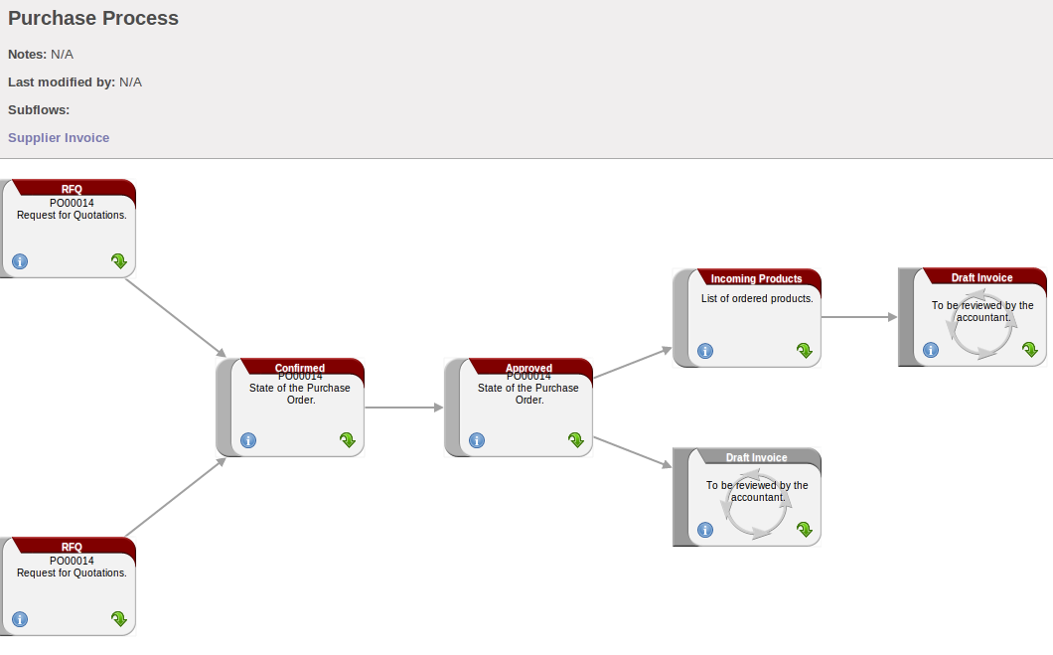

Hình 5: Quy trình nguyên vật liệu trong Odoo

### ****4.1.1. Giai đoạn khảo sát thông tin nhà cung cấp****

### **Tìm hiểu, thu thập thông tin các nhà cung ứng**

### **Kiểm tra và xem xét hồ sơ lưu trữ của các nhà cung cấp (đã có thông tin)**

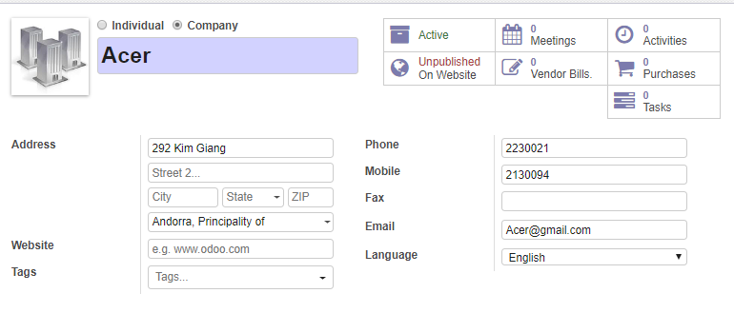

**Hình 6: Khảo sát các nhà cung ứng**

* **Tiến hành đặt lịch gặp gỡ**

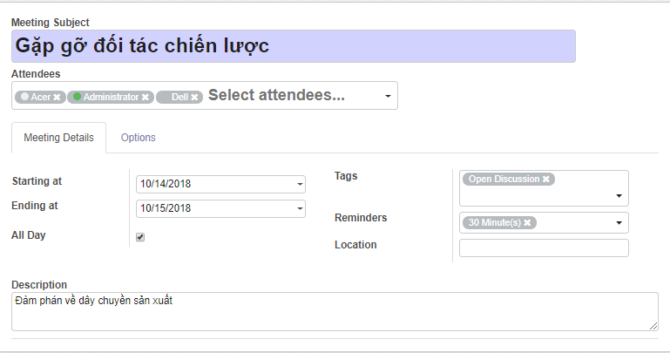

**Hình 7: Đặt lịch gặp gỡ đối tác**

### ****4.1.2. Thiết lập đơn hàng****

### **Yêu cầu báo giá: Bao gồm tên nhà cung cấp, ngày đặt hàng, mặt hàng.**

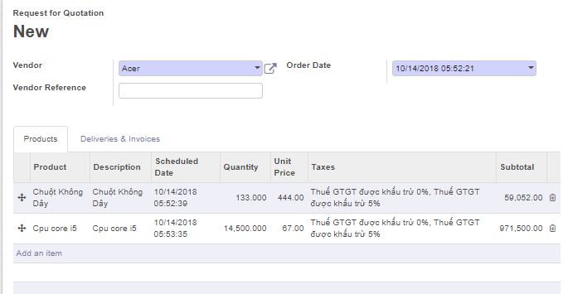

**Hình 8: Báo giá khách hàng**

* **Sau khi tiến hành báo giá, nhấp “Confirm Order” để xác nhận mua hàng.**



**Hình 9: Xác nhận mua hàng**

* **Phiếu mua hàng: Sau khi xác thực phiếu báo giá sẽ chuyển tới đơn đặt hàng gồm tên đơn hàng, tên nhà cung cấp, chi phí, tình trạng vận chuyển, ngày vận chuyển dự kiến.**

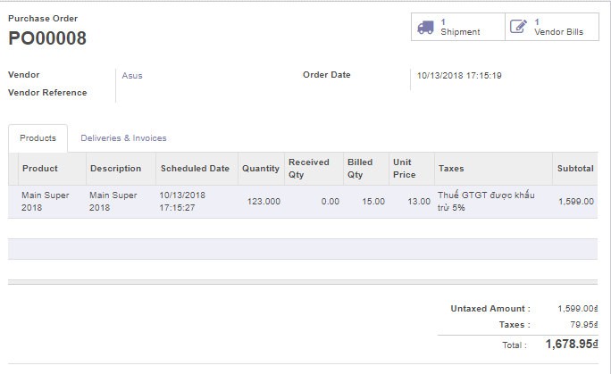

**Hình 10: Phiếu mua hàng**

* **Tiến hành thanh toán hoặc khóa đơn đặt hàng**



**Hình 11: Tiếp nhận sản phẩm**

### ****4.1.2. Quản lí nhà cung cấp****

### **Từ thống kê kế toán hóa đơn mua, công ty có thể biết được nhà cung cấp tốt nhất để thiết lập mối quan hệ lâu dài và mật thiết hơn, cũng như lên kế hoạch để không đánh mất mối quan hệ hiện tại. (Hình 12 và hình 13)**

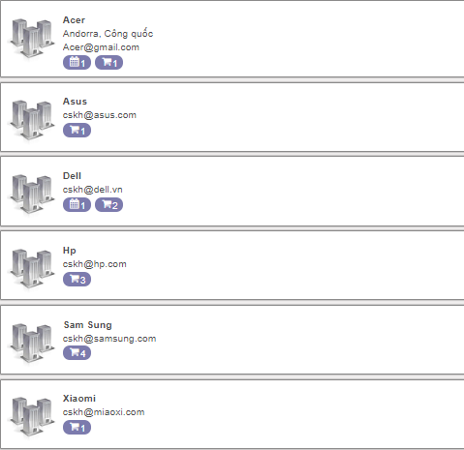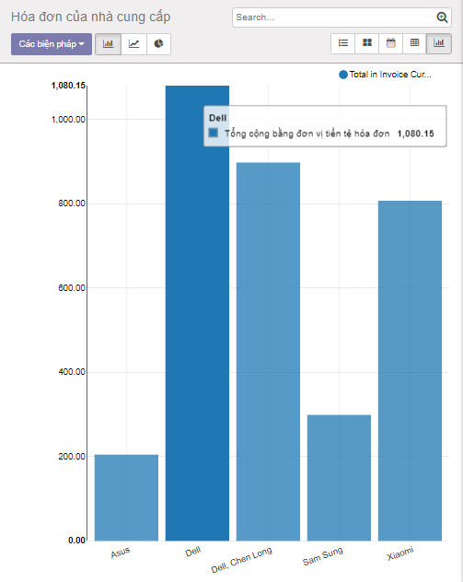

|  |  |
| --- | --- |
| **Hình 12: Các nhà cung cấp của doanh nghiệp** | **Hình 13: Hóa đơn của nhà cung cấp Dell** |

### 

### ****4.1.3. Quản lí các sản phẩm cần mua****

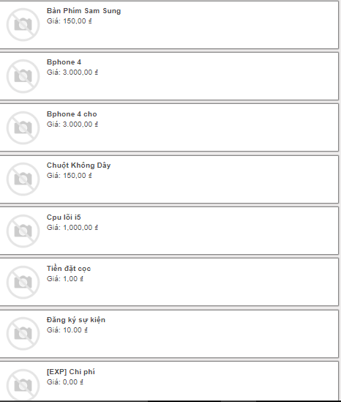

**Hình 14: Danh sách sản phẩm và các chi phí cần thiết**

### ****4.1.4. Quản lí hóa đơn của nhà cung cấp****

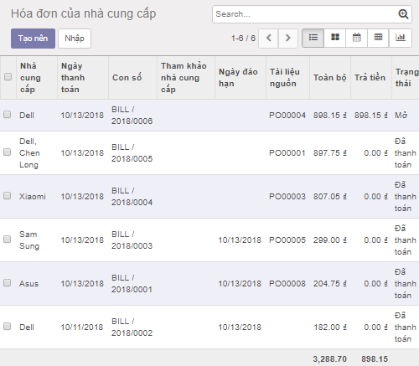

**Hình 15: Danh sách hóa đơn của nhà cung cấp**

## ****4.2. Quy trình sản xuất****

## **Kiểm tra hàng tồn kho.**

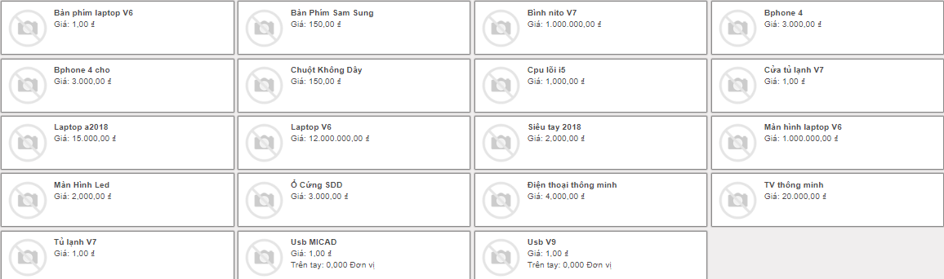

**Hình 16: Danh mục hàng hóa trong kho**

* **Nếu không có trong kho, tiến hành sản xuất sản phẩm.**

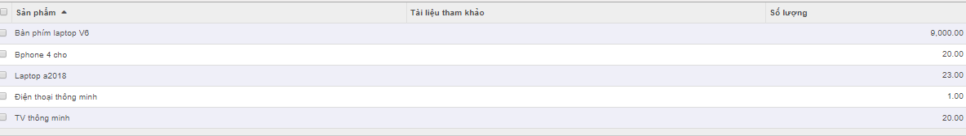

**Hình 17: Danh mục các vật phẩm nguyên vật liệu**

## ****4.3. Quy trình bán hàng****

### ****4.3.1. Thống kê sản phẩm****

### **Lấy trường hợp công ty MICAD, các sản phẩm được sau đã được cấu hình.**

* **Phụ kiện**
* **Máy in**
* **Máy quét**
* **Bàn phím và chuột**
* **Máy tính**
* **Máy tính văn phòng**
* **Máy tính chuyên dụng**

### ****4.3.2. Ví dụ****

|  |  |  |  |
| --- | --- | --- | --- |
| **Sản phẩm** | **Giá bán** | **Giá vốn** | **Giá mặc định của nhà cung cấp** |
| **Ổ cứng SSD** | **360.000** | **260.000** | **267.790** |
| **Bàn phím CR** | **30.000** | **25.000** | **27.000** |
| **Máy tính văn phòng** | **42.000.000** | **30.000.000** | **30.000.000** |
| **Máy tính xách tay** | **3.000.000** | **2.300.000** | **2.700.000** |

**Bảng 2: Các sản phẩm khác nhau của MiCAD**

**4.3.3. Dữ liệu được lưu trong Odoo**

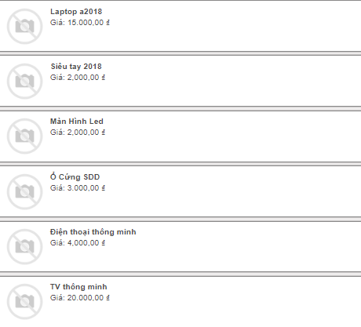

**Hình 18: Sản phẩm của doanh nghiệp**

### ****4.3.4. Quản lí khách hàng****

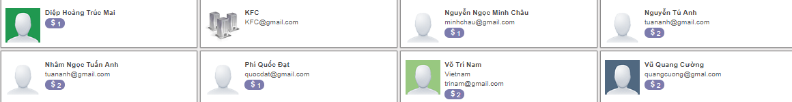

**Hình 19: Các khách hàng của doanh nghiệp**

### ****4.3.5. Tiến hành đặt hàng****

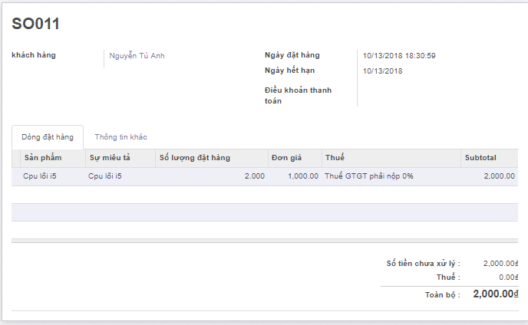

**Hình 20: Phiếu báo giá**

Sau khi khách hàng đặt hàng , tiến hành xác nhận bán hàng, có thể gửi cho khách hàng thông qua thư điện tử để theo dõi tình hình đơn hàng

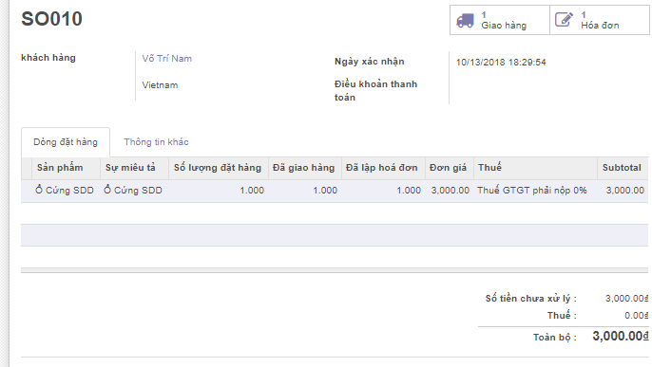

Hình 21: Hóa đơn xuất hàng

## 4.4. Tăng tương tác với khách hàng

## Quản lý danh sách

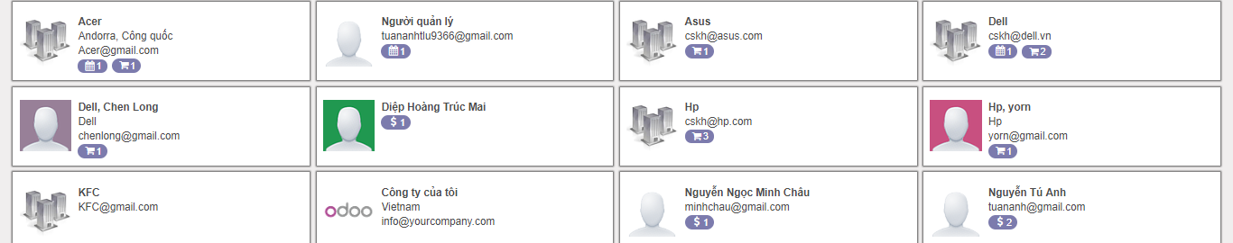

Hình 22: Danh sách các khách hàng và nhà đầu tư

* Tạo lập website

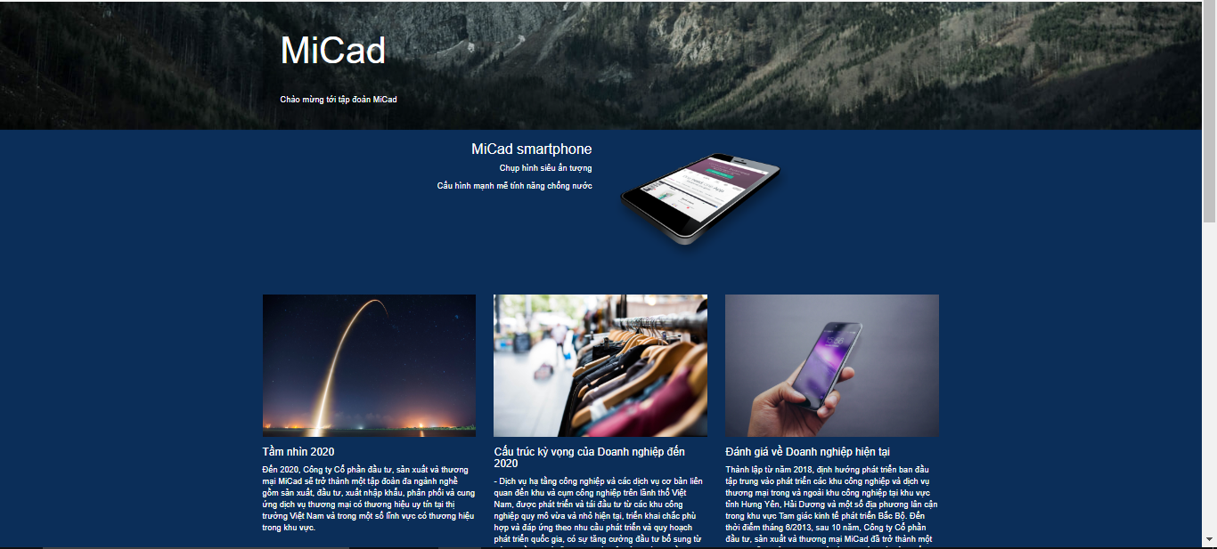

Hình 23: Xây dựng website riêng cho doanh nghiệp

## 4.5. Quản lý nhân viên

## Danh sách nhân viên

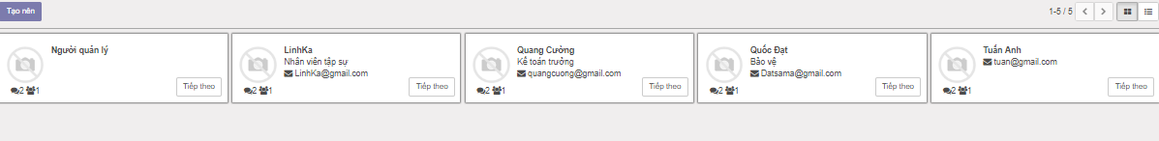

Hình 24: Danh sách nhân viên

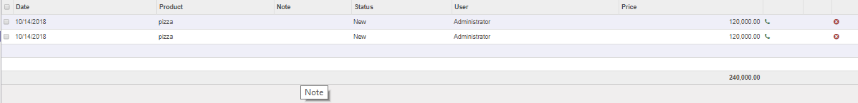

Hình 25: Lên kế hoạch đào tạo

## 4.6. Chính sách sau khi mua hàng

## Sửa chữa sản phẩm

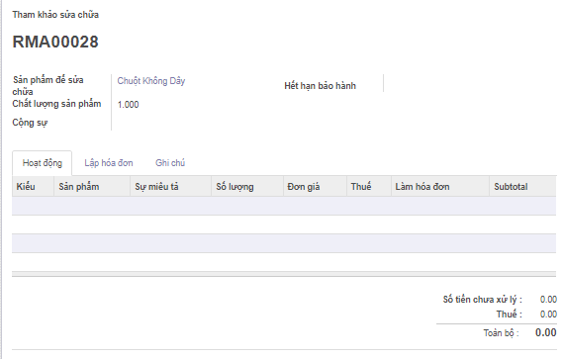

Hình 26: Phiếu sửa chữa

* Hỏi đáp và báo cáo

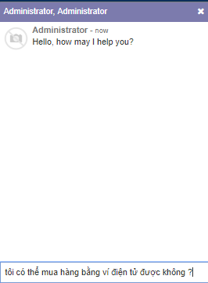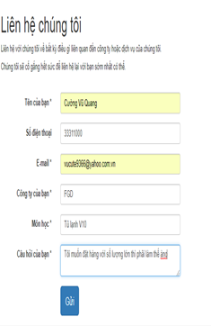

Hình 27: Giải đáp các câu hỏi của khách hàng

**PHẦN 5. KẾT LUẬN**

Qua phân tích, chúng ta có thể hiểu sâu sắc hơn về hệ thống ERP trong quản lý doanh nghiệp cũng như việc vận dụng đúng cách để có thể mang lại hiệu quả. Qua đó cần nhìn nhận những yếu kém mà các doanh nghiệp Việt Nam mắc phải, từ đó có những biện pháp khắc phục để có thể theo kịp với thời đại công nghệ thông tin như hiện nay. Một bài học được rút ra là việc vận dụng ERP vào quản lý không thể là chuyện một sớm một chiều mà nên vận dụng một cách hợp lí cho từng loại hình doanh nghiệp, tùy vào từng hoàn cảnh cụ thể mà mỗi doanh nghiệp có những chiến lược và bước đi hợp lí. Cụ thể hơn là việc ứng dụng ERP vào quản trị doanh nghiệp đòi hỏi doanh nghiệp phải biến nguồn lực thành tài nguyên, quá trình này đòi hỏi sự hợp tác chặt chẽ giữa doanh nghiệp và nhà tư vấn. Đây là giai đoạn chuẩn hóa dữ liệu. Giai đoạn này quyết định thành bại của việc triển khai hệ thống ERP. Do đó cần phải thận trọng đưa ra kế hoạch thực hiện để không phải lặp lại vết xe đổ của ngày hôm trước để phát huy hệ thống này đúng với tính chất ưu việt của nó.

**Các tài liệu tham khảo:**

* Enterprise Resource Planning (ERP): The Dynamics of Management_Abraham Shtub
* ERP A-Z Implement’s Guide for success_Travis Andereg
* Trang web:
* <http://www.fast.com.vn>
* <http://itjsc.com.vn>
* <http://erpvietnam.wordpress.com>
* <http://eac.vn>
* <http://misa.com.vn>
* <http://erpwire.com>